计算机网络及应用（2021）第八周作业

要求：禁止抄袭。

提示：网络学堂以pdf格式提交，命名为：学号_班级_姓名.pdf

1. 考虑下面的网络。
   1. 显示路由器A中的转发表,使得目的地为主机H3的所有流量都通过接口3转发。
   2. 写出路由器A中的转发表,使得从H1发往主机H3的所有流量都通过接口3转发,从H2发往主机H3的所有流量都通过接口4转发。

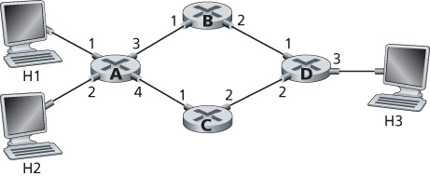

1. 考虑一个具有前缀128.119.40.128/26的子网。给出能被分配给该网络的一个IP地址(形式为xxx.xxx.xxx.xxx)的例子。假定一个ISP拥有形式为128.119.40.64/26的地址块。假定它要从该地址块生成4个子网,每块具有相同数量的IP地址。这4个子网(形式为a.b.c.d/x)的前缀是什么?
2. 考虑下图中显示的拓扑。(在12:00以顺时针开始)标记具有主机的3个子网为网络A、B和C,标记没有主机的子网为网络D、E和F。
   1. 为这6个子网分配网络地址,要满足下列限制:所有地址必须从214.97.254/23起分配;子网A应当具有足够地址以支持250个接口;子网B应当具有足够地址以支持120个接口;子网C应当具有足够地址以支持120个接口。当然,子网D、E和F应当支持两个接口。对于每个子网,分配采用的形式是a.b.c.d/x或a.b.c.d/x~e.f.g.b/y。
   2. 使用你对(a)部分的答案,为这3台路由器提供转发表(使用最长前缀匹配)。

